VAJA 8-9: Prehod iz EC2 MariaDB na AWS RDS
Računalništvo v oblaku in mobilne rešitve
Podatek | Vrednost
Študent | Velkov Michel
Datum izvedbe | 20. 4. 2026
Tema | AWS RDS, EC2, DB subnet group, varnostne skupine, PHP aplikacija
Regija | eu-central-1
Baza | nakupni_seznam

1. Namen naloge
Namen vaje je bil razumeti razliko med podatkovno bazo, ki jo sami namestimo na EC2 instanco, in podatkovno bazo, ki jo uporabljamo kot upravljano storitev AWS RDS.
V prejšnji vaji je bila podatkovna baza nameščena neposredno na EC2 instanci. V tej vaji sem aplikacijo prestavil tako, da spletna aplikacija še vedno teče na EC2 instanci, podatkovna baza pa teče na AWS RDS instanci.
V dokumentu sta vsebinsko pokrita 8. in 9. srečanje, ker sta obe srečanji nadaljevali temo RDS. 8. srečanje je bilo namenjeno uvodu v RDS in prehodu z EC2 baze na RDS, 9. srečanje pa preverjanju RDS, povezavi EC2 z RDS in ponovitvi teoretičnih pojmov.
- razumeti, kaj je AWS RDS in kaj pomeni managed podatkovna baza,
- primerjati EC2 podatkovno bazo in RDS,
- ustvariti DB subnet group iz zasebnih subnetov,
- ustvariti RDS security group in dovoliti dostop samo iz spletne EC2 instance,
- ustvariti RDS podatkovno bazo z MySQL pogonom,
- povezati PHP aplikacijo na RDS endpoint,
- preveriti vnos in izpis podatkov iz RDS,
- razumeti varnostne in stroškovne posledice uporabe RDS.

2. Teoretični del - 8. srečanje

2.1 EBS in EC2 podatkovna baza
EBS pomeni Elastic Block Store. To je trajni disk, ki ga lahko priključimo na EC2 instanco. Če na EC2 instanci namestimo podatkovno bazo, se podatki hranijo na EBS disku.
Pri EC2 podatkovni bazi sami skrbimo za operacijski sistem, disk, varnostne kopije, posodobitve, konfiguracijo podatkovne baze, uporabnike in obnovo ob napaki. Če zmanjka prostora, lahko EBS disk povečamo, nato pa moramo v Linuxu razširiti še particijo oziroma datotečni sistem.

2.2 Povečanje zmogljivosti: up/down in in/out
Pri oblačnih storitvah lahko zmogljivost povečujemo na dva glavna načina.
- Up/down scaling pomeni spremembo velikosti ene instance. Primer: več CPU, več RAM-a ali boljša omrežna prepustnost. Pri EC2 je za to pogosto treba instanco ustaviti, spremeniti tip instance in jo ponovno zagnati.
- In/out scaling pomeni dodajanje ali odstranjevanje več instanc. To omogoča razporeditev bremena med več strežnikov, na primer z load balancerjem in auto scalingom.

2.3 Kaj je AWS RDS?
RDS pomeni Relational Database Service. To je AWS upravljana storitev za relacijske podatkovne baze. Namesto da sami namestimo MariaDB ali MySQL na EC2, AWS pripravi podatkovno instanco in prevzame del vzdrževanja.
RDS je managed storitev. To pomeni, da AWS skrbi za osnovno infrastrukturo, del vzdrževanja, možnost varnostnih kopij in razpoložljivost storitve. Uporabnik pa je še vedno odgovoren za pravilno konfiguracijo, uporabnike, gesla, security group pravila in podatke.

2.4 Primerjava: EC2 podatkovna baza in RDS
Lastnost | Podatkovna baza na EC2 | AWS RDS
Priprava | Ročna namestitev MariaDB/MySQL | AWS ustvari DB instanco
Upravljanje OS | Upravljamo sami | AWS upravlja osnovno infrastrukturo
Backup | Sami nastavimo in izvajamo | RDS podpira avtomatske varnostne kopije
Posodobitve | Sami posodabljamo sistem in DB | RDS lahko pomaga pri vzdrževanju
Varnost | Sami nastavimo OS, firewall in DB pravice | Še vedno moramo pravilno nastaviti SG, uporabnike in gesla
Cena | Lahko cenejše, več ročnega dela | Običajno dražje, manj administracije
Fleksibilnost | Več nizkonivojskega nadzora | Manj nizkonivojskega nadzora
Primerno za | Učenje, posebne nastavitve, popoln nadzor | Produkcijske baze, manj vzdrževanja, večja zanesljivost

2.5 Kdaj izberemo EC2 bazo in kdaj RDS?
Ni enega pravilnega odgovora za vse primere. Odločitev je odvisna od zahtev, stroškov, potrebne razpoložljivosti, varnosti in znanja ekipe.
- EC2 podatkovna baza je primerna, ko potrebujemo popoln nadzor, posebne nastavitve ali nižje stroške, hkrati pa smo pripravljeni sami upravljati sistem.
- RDS je primeren, ko želimo manj ročnega vzdrževanja, enostavnejšo pripravo, bolj urejeno upravljanje in možnost avtomatskih funkcij, kot so backupi in vzdrževanje.

3. Teoretični del - 9. srečanje

3.1 Kaj RDS potrebuje za pravilno delovanje?
- VPC, v katerem deluje spletna aplikacija in podatkovna baza.
- Vsaj dva subneta v različnih Availability Zone.
- DB subnet group, ki določi, v katerih subnetih lahko RDS deluje.
- Security group za RDS, ki določa, kdo se lahko poveže na podatkovno bazo.
- EC2 spletni strežnik, ki se poveže na RDS prek endpointa.
- RDS endpoint, ki ga aplikacija uporablja namesto lokalnega IP naslova podatkovne baze.

3.2 RDS, VPC, subneti in Availability Zone
RDS mora biti povezan v VPC. Za DB subnet group sta potrebna vsaj dva subneta v različnih AZ. To omogoča boljšo razpoložljivost in pravilno delovanje RDS storitve.
V tej nalogi sem uporabil zasebna subneta iz prejšnje infrastrukture. RDS ni javno dostopen, ampak je dosegljiv samo iz spletne EC2 instance. To je pomembno, ker podatkovne baze ne želimo neposredno izpostaviti internetu.

3.3 Security group povezava med EC2 in RDS
Pri RDS security group sem dovolil promet na portu 3306 samo iz security group spletne EC2 instance. To je boljše kot odpiranje porta na 0.0.0.0/0, ker s tem preprečimo javni dostop do baze.
Source v pravilu ni bil javni IP naslov, ampak security group aplikacijskega strežnika. To je bolj stabilno in varno, ker lahko EC2 instanca spremeni IP naslov, security group pa ostane povezana z vlogo strežnika.

3.4 Ponovitev oblačnih pojmov
- Compute: računski viri, kot so EC2 instance.
- Storage: shranjevanje podatkov, na primer EBS in S3.
- Database: strukturirani podatki v relacijskih bazah, na primer RDS.
- Network: omrežni viri, kot so VPC, subnet, Internet Gateway, routing in security groups.
- Region: geografsko območje AWS infrastrukture.
- Availability Zone: ločena lokacija znotraj regije.
- Shared responsibility: AWS skrbi za infrastrukturo, uporabnik pa za pravilno konfiguracijo storitev, dostopov in podatkov.

4. Arhitektura pred in po spremembi

4.1 Pred spremembo
- Spletna aplikacija je tekla na EC2 instanci v javnem subnetu.
- MariaDB podatkovna baza je tekla na EC2 instanci v zasebnem subnetu.
- Aplikacija se je na bazo povezovala prek zasebnega IP naslova EC2 podatkovnega strežnika.

4.2 Po spremembi
- Spletna aplikacija ostane na EC2 instanci v javnem subnetu.
- Podatkovna baza teče na AWS RDS instanci.
- RDS deluje v zasebnih subnetih oziroma DB subnet group.
- RDS nima javnega dostopa.
- Dostop do RDS je dovoljen samo iz security group spletne EC2 instance.
- Aplikacija se na bazo poveže prek RDS endpointa.
Internet
|
Javni subnet - EC2 web aplikacija
|
| port 3306 dovoljen samo iz web security group
|
DB subnet group - RDS MySQL v zasebnih subnetih

5. Praktični del - priprava RDS

5.1 DB subnet group
Za RDS sem uporabil dva zasebna subneta v različnih Availability Zone. Iz njiju sem ustvaril DB subnet group, ki pove, v katerih omrežnih delih lahko RDS deluje.
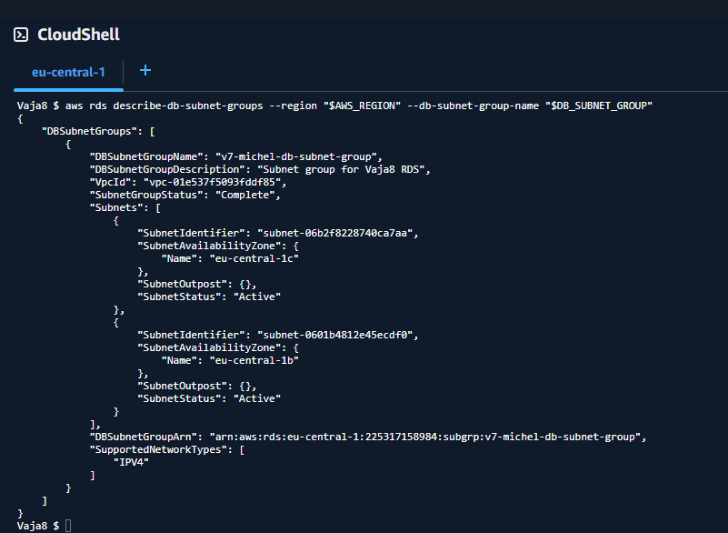
Slika 1: DB subnet group z dvema zasebnima subnetoma v različnih AZ.

5.2 RDS security group
Ustvaril sem RDS security group. V inbound pravilih sem dovolil MySQL promet na portu 3306 samo iz security group spletne EC2 instance. RDS ni odprt na internet.
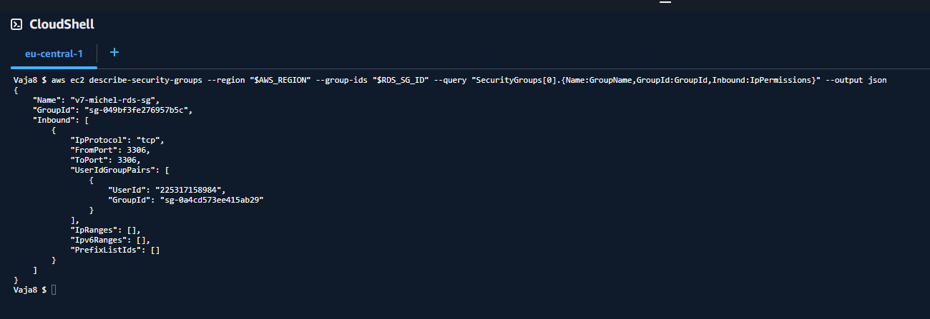
Slika 2: RDS security group dovoli MySQL port 3306 samo iz EC2 web security group.

5.3 Ustvarjanje RDS instance
RDS instanca je bila ustvarjena z MySQL pogonom, razredom db.t3.micro, 20 GB diska, brez javnega dostopa in z uporabo pripravljenega DB subnet group ter RDS security group.
Nastavitev | Vrednost
Engine | MySQL
Instance class | db.t3.micro
Storage | 20 GB
Public access | No
DB name | nakupni_seznam
Security group | v7-michel-rds-sg
DB subnet group | v7-michel-db-subnet-group

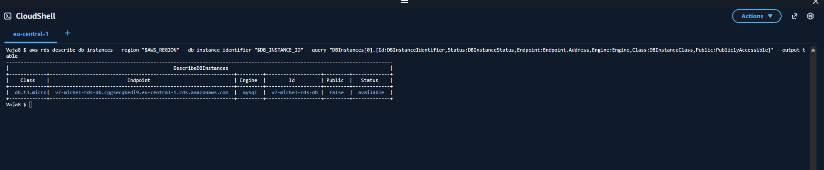
Slika 3: Nastavitve pri ustvarjanju RDS instance.
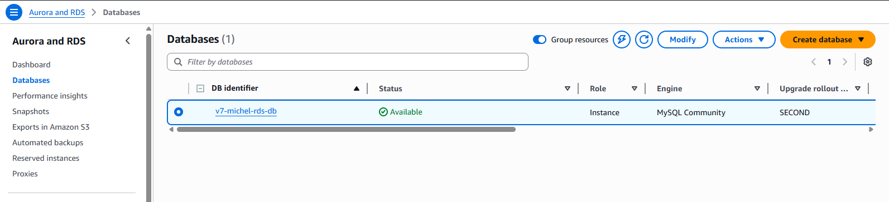
Slika 4: RDS instanca je v stanju available in ima endpoint.

6. Povezava EC2 aplikacije na RDS
Na spletni EC2 instanci sem namestil mariadb-client in preveril povezavo na RDS endpoint.
mariadb -h <RDS_ENDPOINT> -u admin -p
Po uspešni povezavi sem ustvaril podatkovno bazo, tabelo in testne podatke. Uporabljena je bila baza nakupni_seznam in tabela nakup.
CREATE DATABASE IF NOT EXISTS nakupni_seznam;
USE nakupni_seznam;
CREATE TABLE IF NOT EXISTS nakup (
id INT AUTO_INCREMENT PRIMARY KEY,
element VARCHAR(255) NOT NULL,
kolicina INT NOT NULL
);
INSERT INTO nakup (element, kolicina)
VALUES ('kruh', 1), ('mleko', 2), ('pivo', 6);
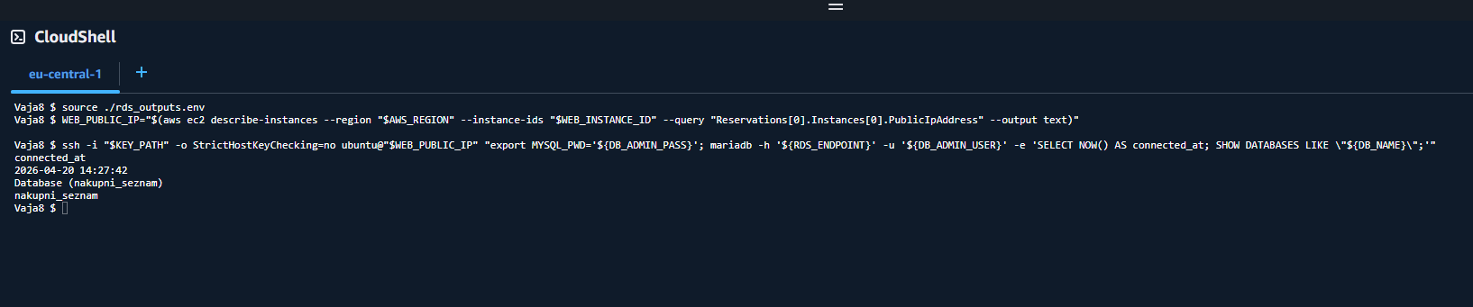
Slika 5: Test povezave iz EC2 na RDS endpoint.
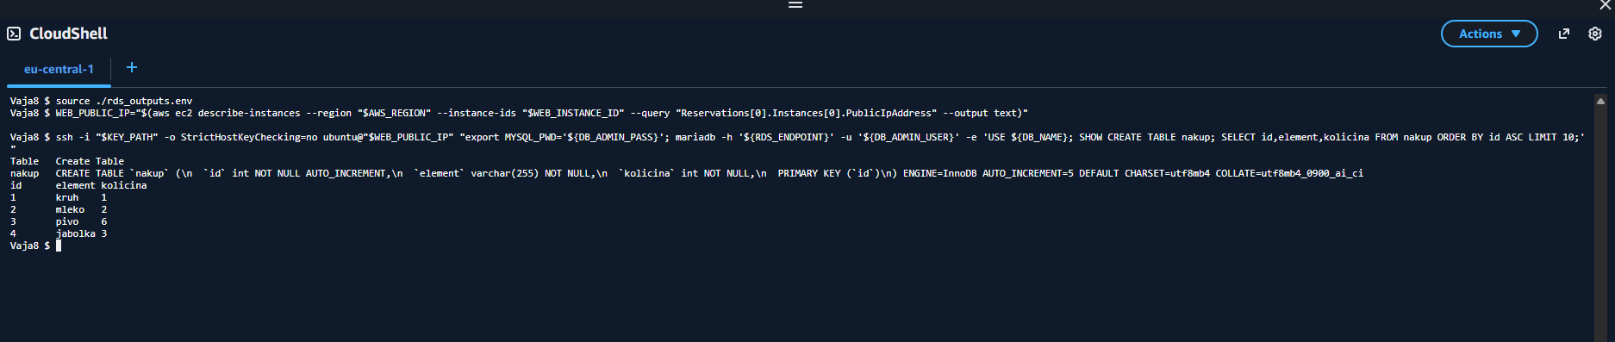
Slika 6: Ustvarjena baza in tabela na RDS.
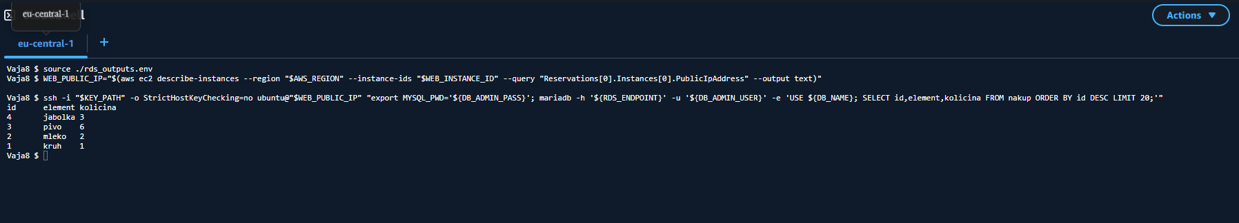
Slika 7: Testni podatki v tabeli nakup.

7. Posodobitev PHP aplikacije
V aplikaciji sem posodobil config.php. Prej se je aplikacija povezovala na privatni IP naslov EC2 podatkovnega strežnika, po spremembi pa se povezuje na RDS endpoint.
Datoteka | Namen
index.html | obrazec za vnos elementa in količine
vstavi.php | vstavi podatke v tabelo nakup
izpis.php | izpiše podatke iz tabele nakup
config.php | nastavitve povezave na RDS
style.css | oblikovanje spletne strani

Funkcionalnost aplikacije je ostala enaka: uporabnik vnese element in količino, aplikacija podatek shrani v RDS, nato pa lahko prikaže vse shranjene elemente.

8. Test aplikacije
Po povezavi aplikacije na RDS sem preveril, da se začetna stran odpre, da obrazec za vnos deluje, da se nov podatek shrani v RDS in da izpis prikaže podatke iz RDS.
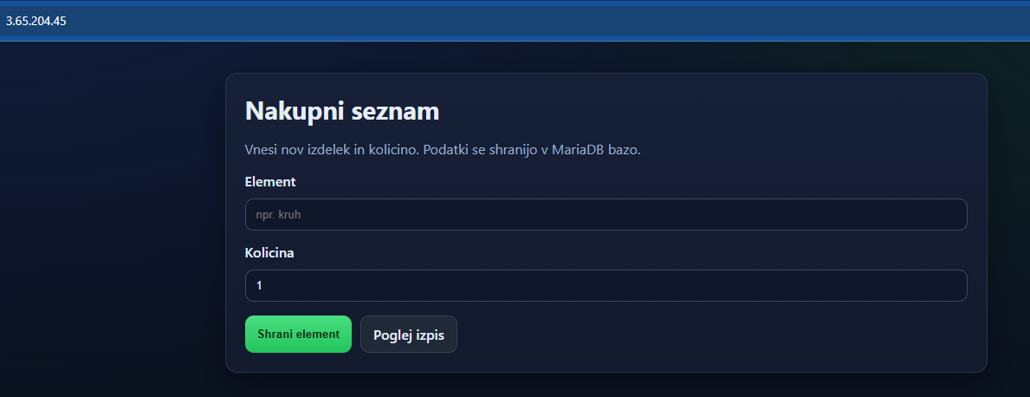
Slika 8: Začetna stran aplikacije z obrazcem za vnos.
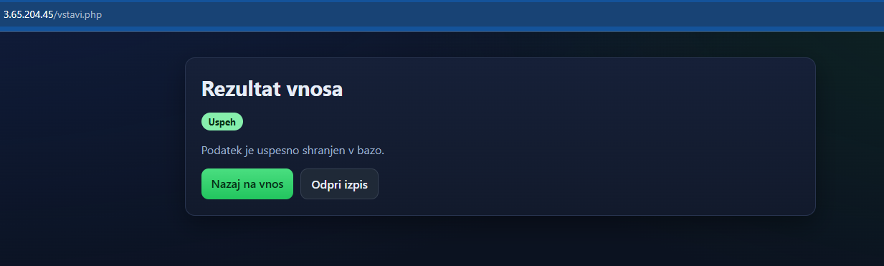
Slika 9: Uspešen vnos podatka prek aplikacije.
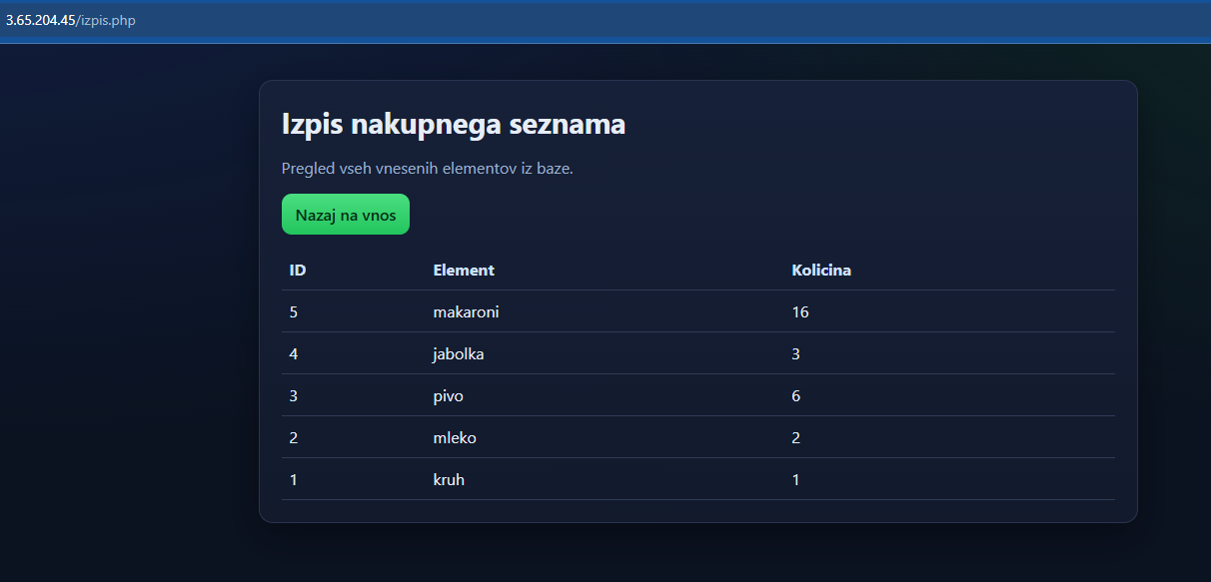
Slika 10: Izpis podatkov iz RDS podatkovne baze.

9. Uporabljene skripte

9.1 01_setup_rds.sh
Skripta pripravi RDS okolje. Poišče web EC2 instanco, po potrebi jo zažene, poišče VPC in security group spletne instance, poišče zasebna subneta, ustvari RDS security group, dovoli MySQL promet samo iz web EC2 security group, ustvari DB subnet group, ustvari RDS instanco, počaka na stanje available in izpiše RDS endpoint v rds_outputs.env.

9.2 02_migrate_app_to_rds.sh
Skripta prestavi aplikacijo na RDS. Prebere rds_outputs.env, najde SSH ključ, se poveže na web EC2, namesti mariadb-client, ustvari bazo, tabelo in uporabnika, vstavi testne podatke, posodobi config.php in testira index.html, vstavi.php ter izpis.php.

9.3 99_cleanup_rds.sh
Skripta počisti RDS vire: izbriše RDS instanco, RDS security group in DB subnet group. V šolskem testnem okolju je uporabljena možnost brez final snapshota. V produkciji bi bilo pred brisanjem treba narediti varnostno kopijo.

10. Varnost in odgovornosti
Pri oblaku velja model deljene odgovornosti. AWS skrbi za fizično infrastrukturo, podatkovne centre, osnovno strojno opremo in del upravljanja RDS storitve. Uporabnik pa je še vedno odgovoren za pravilno konfiguracijo dostopa in varnost podatkov.
- RDS ni javno dostopen.
- Port 3306 je dovoljen samo iz security group spletne EC2 instance.
- Aplikacija uporablja RDS endpoint namesto javnega IP naslova.
- Dostopni ključi, gesla in rds_outputs.env se ne smejo objaviti na GitHubu.
- Gesla v skriptah so primerna samo za šolsko testno okolje.
- V produkciji bi uporabili varno shranjevanje skrivnosti, na primer AWS Secrets Manager ali okoljske spremenljivke.

11. Stroški in upravljanje virov
AWS storitve niso vedno brezplačne. RDS lahko povzroči stroške, če instanca ostane prižgana ali če uporablja večje vire. Po koncu testiranja je zato treba preveriti, kateri viri še delujejo, in nepotrebne vire izbrisati ali ustaviti.
V testnem okolju sem pripravil cleanup skripto za RDS vire. V produkcijskem okolju bi pred brisanjem baze naredil varnostno kopijo oziroma snapshot.

12. Odgovori na vprašanja
1. Kaj je RDS?
RDS je AWS upravljana storitev za relacijske podatkovne baze. Uporabniku ni treba ročno nameščati podatkovnega strežnika na EC2, ker AWS pripravi in upravlja podatkovno instanco.
2. Kakšna je glavna razlika med podatkovno bazo na EC2 in RDS?
Pri EC2 podatkovni bazi sami namestimo, nastavimo in vzdržujemo MariaDB ali MySQL. Pri RDS veliko operativnega dela prevzame AWS, na primer pripravo instance, del vzdrževanja, možnost backupov in upravljanje podatkovne storitve.
3. Zakaj RDS potrebuje DB subnet group?
DB subnet group določa, v katerih subnetih lahko RDS deluje. AWS zahteva vsaj dva subneta v različnih Availability Zone, ker je RDS zasnovan za večjo razpoložljivost in možnost uporabe več AZ.
4. Zakaj RDS ne sme biti javno dostopen?
Podatkovna baza naj ne bo neposredno izpostavljena internetu. Če je RDS javno dostopen, se poveča možnost napadov in nepooblaščenega dostopa. Bolj varno je, da je RDS dosegljiv samo znotraj VPC in samo iz spletne EC2 instance.
5. Zakaj je bolje, da source v RDS security group nastavimo na EC2 security group in ne na IP naslov?
Security group je bolj stabilna in varna izbira kot IP naslov. IP naslov instance se lahko spremeni, security group pa ostane povezana z vlogo strežnika.
6. Kaj pomeni port 3306?
Port 3306 je privzeti omrežni port za MySQL oziroma MariaDB. Spletna aplikacija ga uporablja za povezavo na RDS podatkovno bazo.
7. Kaj je RDS endpoint?
RDS endpoint je DNS ime, prek katerega se aplikacija poveže na RDS podatkovno bazo. Namesto IP naslova uporabimo endpoint, ki ga poda AWS.
8. Kaj bi se zgodilo, če bi bil RDS SG odprt na 0.0.0.0/0 za port 3306?
Podatkovna baza bi bila dostopna iz interneta, kar je zelo nevarno. Poveča se možnost poskusov vdora, brute-force napadov in kraje podatkov.
9. Kaj pomeni managed storitev?
Managed storitev pomeni, da del upravljanja prevzame ponudnik storitve. Pri RDS AWS upravlja osnovno infrastrukturo in podatkovno storitev, uporabnik pa še vedno skrbi za konfiguracijo, dostop, uporabnike in podatke.
10. Kdaj bi izbral EC2 podatkovno bazo in kdaj RDS?
EC2 podatkovno bazo bi izbral, ko potrebujem popoln nadzor, posebne nastavitve ali nižje stroške in sem pripravljen sam upravljati sistem. RDS bi izbral, ko želim manj ročnega vzdrževanja, lažje upravljanje, večjo zanesljivost in možnost upravljanih funkcij.

13. Seznam oddanih datotek
POROCILO_VAJA8.md
scripts/01_setup_rds.sh
scripts/02_migrate_app_to_rds.sh
scripts/99_cleanup_rds.sh
slike/rds/*
slike/povezava/*
slike/app/*

14. Seznam dokazov oziroma screenshotov
slike/rds/01-db-subnet-group.png
slike/rds/02-rds-sg-rules.png
slike/rds/03-rds-create-settings.png
slike/rds/04-rds-endpoint-available.png
slike/povezava/01-ec2-rds-connect-test.png
slike/povezava/02-create-db-table.png
slike/povezava/03-seed-data.png
slike/app/01-web-index.png
slike/app/02-web-insert-success.png
slike/app/03-web-izpis.png

15. Pokritost zahtev iz Excela
Zahteva iz Excela | Kje je pokrito
8. predavanje - RDS | poglavja 2, 3, 4 in 5
8. domača naloga - RDS | poglavja 5, 6, 7 in 8
9. predavanje - RDS | poglavje 3 in odgovori v poglavju 12
RDS subnet group | poglavje 5.1
RDS security group | poglavje 5.2
RDS endpoint in povezava iz EC2 | poglavje 6
Aplikacija priključena na RDS | poglavji 7 in 8
Varnost in shared responsibility | poglavje 10
Stroški in čiščenje virov | poglavje 11

16. Zaključek
Naloga je bila uspešno izvedena. Obstoječo PHP spletno aplikacijo sem povezal z AWS RDS podatkovno bazo. S tem sem zamenjal self-managed MariaDB na EC2 z managed podatkovno bazo RDS.
Pri nalogi sem spoznal, da RDS poenostavi upravljanje podatkovne baze, vendar še vedno zahteva pravilne varnostne nastavitve. Najpomembnejše nastavitve so, da RDS ni javno dostopen, da je v DB subnet group z več subneti in da security group dovoljuje promet samo iz spletne EC2 instance.
Aplikacija je uspešno prikazala obrazec, shranila podatke v RDS in jih nato izpisala iz podatkovne baze.

